Акционерное общество
«Арзамасский приборостроительный
завод имени П.И. Пландина»

42 1321
СЧЕТЧИКИ ХОЛОДНОЙ И ГОРЯЧЕЙ ВОДЫ КРЫЛЬЧАТЫЕ

ТИПА СВК
Паспорт

ЛГФИ.407223.005 ПС

ВНИМАНИЕ! Сохраняйте паспорт в течение всего срока службы прибора

В связи с постоянной работой по совершенствованию изделия, повышающей его технико-эксплуатационные параметры, в конструкцию могут быть внесены незначительные изменения, не отражаемые в настоящем изделии.
Конструкция счетчика воды имеет антимагнитную защиту от манипуляций показаниями счетчика внешним магнитом с магнитной индукцией:
- для СВК15-3-2, СВК15-3-7, СВК15-3-7-1, СВК15-3-8, СВК15-3-8-1, СВК20-5, СВК20-5-1, СВК 25, СВК 25-1, СВК 32, СВК 32-1, СВК 40, СВК40-1, ARZAMAS15-3-2, ARZAMAS20-5, ARZAMAS15-3-7, ARZAMAS15-3-8, ARZAMAS 25, ARZAMAS 32, ARZAMAS 40 – внешним магнитом с магнитной индукцией 40 мТл или магнита с подъемной силой от 200 до 250Н;
- для СВК15-3-2И, СВК15-3-7И, СВК15-3-8И, СВК20-5И, СВК 25И, СВК 32И, СВК 40И – защита обеспечивается дополнительным герконом, фиксирующим внешнее воздействие.
1 Основные сведения об изделии
1.1 Счетчики холодной и горячей воды крыльчатые типа СВК (далее по тексту - счетчики), предназначенные для измерения объема питьевой воды по СанПиН 2.1.4.1074-01, протекающей по трубопроводу при температуре от плюс 5 °С до плюс 90 °С и рабочем давлении в трубопроводной сети не более 1,0 МПа.
1.2 По устойчивости к воздействию температуры и влажности окружающего воздуха счетчики соответствуют исполнению В4 по ГОСТ Р 52931-2008.
Счетчики СВК 15-3-8, СВК 15-3-2И, СВК 20-5, СВК 20-5И по степени защиты от попадания внутрь твердых тел и воды, обеспечиваемые оболочкой, соответствуют группе IP68 по ГОСТ 14254-2015 и допускают погружение счетчика на глубину до 1 м на время до 1,5 ч.
Счетчики соответствуют метрологическому классу В по ГОСТ Р 50193.1-92 при установке на горизонтальных трубопроводах индикаторным устройством вверх и классу А на наклонных и вертикальных трубопроводах.
Пример обозначения счетчиков при заказе и в документации другой продукции, где они могут быть применены:
Счетчики воды СВК15-3-2 ЛГФИ.407223.003 ТУ.
Буквенный шифр «СВК» состоит из начальных букв наименования счетчиков: С-счетчики
В-воды
К-крыльчатые
ARZAMAS – вариант счетчика с антибактериальными свойствами
Цифры, стоящие после буквенного шифра, обозначают:
15; 20; 25; 32; 40-диаметр условного прохода входного и выходного штуцеров, мм;
2;3;5 –максимальный измеряемый расход, м³/ч;
последующие цифры стоящие после обозначения максимального измеряемого расхода 2,7,8 и т.д. обозначают варианты исполнения;
буква И – вариант исполнения с встроенным в счётный механизм датчиком импульсным низкочастотным, где защита от воздействия внешнего магнитного поля обеспечивается дополнительным герконом, фиксирующим внешнее воздействие.
На счётном механизме имеется наклейка со штрих - кодом, цифры на штрих – коде применяются только для внутризаводских целей и не используются для обозначения кода по принятым международным стандартам.
1.3 Тип счетчиков воды СВК зарегистрирован в Государственном реестре средств измерений под №13869-13.

2 Основные технические данные
2.1 Основные параметры счетчиков соответствуют указанным в таблице 1.
Таблица 1
Наименование параметров |  | Обозначение
 |  | СВК 15-3-2, СВК 15-3-2И,  СВК15-3-7, СВК15-3-7-1,  СВК15-3-8, СВК15-3-8-1,  ARZAMAS15-3-2,  ARZAMAS15-3-7,  ARZAMAS15-3-8,  СВК15-3-7И, СВК15-3-8И |  |  |  | СВК 20-5,  СВК 20-5И,  ARZAMAS20-5,  СВК20-5-1 |  |  |  |  | СВК 25,  СВК 25И,  ARZAMAS 25,  СВК 25-1
 |  | классА | классВ |  |  | классА |  |  | классВ |  | классА |  | классВ
1 Измеряемая среда |  | Питьевая холодная и горячая вода  по СаН ПиН 2.1.4.1074-01
2 Температура измеряемой среды |  | от +5 до +90 °С
3 Температура окружающего воздуха, при относительной влажности 80% |  | от +5 до +50 °С
4 Номинальное давление |  | Не более 1 МПа
5 Диаметр условного прохода, мм. |  | 15 |  |  | 20 |  |  |  |  |  | 25
6 Расход воды, м³/ч  минимальный (q_{min})  переходный (q_{t})  номинальный (q_{n})  максимальный(q_{max}) |  | 0,06  0,15  1,5  3 | 0,03  0,12  1,5  3 |  | 0,1  0,25  2,5  5 |  |  | 0,05  0,2  2,5  5 |  |  | 0,14  0,35  3,5  7 |  |  | 0,07  0,28  3,5  7
7 Максимальный объем воды, м³  за сутки  за месяц |  | 37,5  1125 |  |  | 62,5  1875 |  |  |  |  |  | 87,5  2625
8 Потеря давления |  | Не должна превышать 0,1 МПа (1 бар) при q_{max}
9 Порог чувствитель-ности, м³/ч не более |  | 0,03 | 0,015 |  | 0,05 |  |  | 0,025 |  |  | 0,07 |  |  | 0,035
10 Емкость счетного механизма, м³ |  | 99999
11 Минимальная цена деления счётного механизма, м³ |  | 0,0001
12 Номинальный диаметр резьбового соединения на штуцерах, дюйм |  | G ³/4- В |  |  |  | G 1- В |  |  |  | G 1¹/₄- В
13 Масcа |  | Не более 0,75 кг |  |  |  | Не более 1,5 кг |  |  |  | Не более 2 кг
14 Передаточный коэффициент, м³/имп. |  | на СВК15-3-7, СВК15-3-8,  СВК15-3-7-1, СВК15-3-7И,  СВК15-3-8-1, СВК15-3-8И,  ARZAMAS15-3-7, ARZAMAS15-3-8 – 3,35х10⁻⁶  на СВК15-3-2,  СВК15-3-2И,  ARZAMAS15-3-2 – 4,46х10⁻⁶ |  |  |  | 5,58х10⁻⁶ |  |  |  | 1,1092х10⁻⁵
 | СВК 32, СВК 32И,  ARZAMAS 32, СВК 32-1 |  |  |  |  |  | СВК 40, СВК 40И,  ARZAMAS 40, СВК 40-1
 | классА |  |  | классВ |  |  | классА |  |  |  |  | классВ
1 Измеряемая среда | Питьевая холодная и горячая вода  по СаН ПиН 2.1.4.1074-01
2 Температура  измеряемой среды | от +5 до +90 °С
3 Температура окружающего воздуха, при относительной влажности 80% | от +5 до +50 °С
4 Номинальное давление | Не более 1 МПа
5 Диаметр условного прохода, мм. | 32 |  |  |  |  |  | 40
6 Расход воды, м³/ч  минимальный (q_{min})  переходный (q_{t})  номинальный (q_{n})  максимальный(q_{max}) | 0,24  0,6  6  12 |  |  | 0,12  0,48  6  12 |  |  | 0,4  1  10  20 |  |  |  |  | 0,2  0,8  10  20
7 Максимальный объем воды, м³  за сутки  за месяц | 150  4500 |  |  |  |  |  | 250  7500
8 Потеря давления | Не должна превышать 0,1 МПа (1 бар) при q_{max}
9 Порог чувствитель-ности, м³/ч не более | 0,12 |  |  | 0,06 |  |  | 0,2 |  |  |  |  | 0,1
10 Емкость счетного механизма, м³ | 99999
11 Минимальная цена деления счётного механизма, м³ | 0,0001
12 Номинальный диаметр резьбового соединения на штуцерах, дюйм | G 1¹/2- В |  |  |  |  |  | G 2- В
13 Масcа | Не более 2,5 кг |  |  |  |  |  | Не более 3 кг
14 Передаточный  коэффициент, м³/имп. | 1,1092х10⁻⁵ |  |  |  |  |  | 2,071х10⁻⁵
Примечания
1 Максимальный расход q_{max} -наибольший расход воды, за время прохождения которой счетчик должен работать нормально в течение короткого времени с погрешностью, не превышающей допускаемые пределы.
2 Номинальный расход q_{n} - половина от максимального расхода q_{max.} Номинальный расход, выраженный в м³/ч, используют для обозначения счетчика. При q_{n} счетчик в нормальных условиях применения, т.е. при постоянном или периодическом режиме потока, работает удовлетворительно.
3 Переходный расход q_{t} - расход воды, при котором изменяется значение пределов допускаемой погрешности счетчика.
4 Минимальный расход q_{min} - наименьший расход воды, при котором погрешность показаний счетчика не превышает допускаемые пределы погрешности.
2.2 Пределы допускаемой относительной погрешности измерения объема при выпуске из производства и после ремонта Δ_{д} не превышают:
± 5% - в диапазоне от q_{min} до q_{t ;}
± 2% - в диапазоне от q_{t} до q_{max} включительно
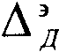
В процессе эксплуатации пределы допускаемой относительной погрешности , % должны быть не более 2 Δ_{д} и определяться по формуле:
= ± (Δ_{д}+0,17t), (1)
где t – время со дня ввода в эксплуатацию после выпуска из производства или ремонта, тысяч часов.
2.3 Дистанционная передача обеспечивается датчиком импульса низкочастотным с ценой импульса- 10 л/имп. Указанный параметр обеспечивается кратковременным замыканием магнитоуправляемого контакта (геркона), в цепи которого последовательно установлен резистор 100 Ом. Схема электрическая принципиальная приведена в приложении В.
2.4 Средний срок службы счетчика – не менее 12 лет.

3 Комплектность
3.1 Комплект поставки счетчика должен соответствовать таблице 2.
Таблица 2
Обозначение | Наименование | Кол. | Примечание
СВК | Счетчик холодной и горячей воды крыльчатый типа СВК в упаковке | 1
ЛГФИ.407223.005 ПС | Паспорт | 1
ЛГФИ.306147.004 или ЛГФИ.306147.005 | Обратный клапан Ду 15 |  | по отдельному заказу
КМЧ | Комплект монтажных частей | 1 | поставляется по заказу в соответст-вии с исполнением счетчика
В комплект монтажных частей входят: - гайка накидная в количестве 2 штук; - переходник (штуцер) в количестве 2 штук; - прокладка в количестве 2 штук.
4 Устройство и принцип работы
4.1 Счетчик состоит из преобразователя расхода и счетного механизма (см. приложение А).
Преобразователь расхода состоит из корпуса (поз. 1), внутри которого расположена крыльчатка с магнитами (поз. 2). Преобразователь закрыт крышкой (поз. 3), которая уплотнена посредством резинового кольца (поз. 4). Во входном патрубке корпуса расположена защитная сетка-фильтр (поз. 5). Счетный механизм содержит масштабирующий редуктор со стрелочными и барабанными указателями измеренного объема воды. Ведомая муфта редуктора снабжена магнитами (поз. 6). Благодаря магнитному взаимодействию осуществляется кинематическая связь крыльчатки с редуктором счетного механизма.
4.2 Принцип работы счетчика состоит в следующем. Вода из трубопровода через защитную сетку поступает внутрь измерительной камеры преобразователя, приводит во вращение крыльчатку и ведомую муфту счетного механизма. Число оборотов крыльчатки за один и тот же отрезок времени пропорционально объему воды прошедшей через счетчик. Для получения электрических импульсов с частотой, пропорциональной величине расхода воды, на стрелке установлен магнит, прохождение которого под герконом обеспечивает замыкание контактов последнего. Если в цепи геркона имеется напряжение от внешнего источника, то при замыкании контактов в этой цепи протекает ток, что фиксируется внешним прибором (счетчиком импульсов).
Счетный механизм герметично отделен от измеряемой воды немагнитной перегородкой. Счетный механизм имеет восемь роликов, где пять роликов до запятой указывают количество измеряемой воды в м³ последующие три ролика после запятой соответственно десятые, сотые, тысячные доли м³, а стрелочный указатель десятитысячную долю м³.
На шкале счетного механизма имеется звездочка, обеспечивающая повышение разрешающей способности счетчика при метрологических поверках (при использовании оптоэлектронного узла съема сигнала).
При необходимости регулировки показания счетчика на поверочном стенде осуществляется поворотом немагнитной перегородки между измерительной камерой и счетным механизмом, что позволяет изменять погрешность измерения в диапазоне ± 6%.
5 Размещение, монтаж и подготовка счетчиков к работе
5.1 Перед монтажом счетчика необходимо выполнять следующие требования:
- счетчик извлечь из упаковочного ящика непосредственно перед его монтажом и проверить комплектность по настоящему паспорту;
- провести внешний осмотр и убедиться в целостности корпуса и индикаторного устройства;
- проверить наличие клейма поверителя в прилагаемом паспорте.
5.2 При монтаже счетчика необходимо соблюдать следующие условия:
- подводящую часть трубопровода тщательно очистить от песка, окалины и других частиц;
- счетчик установить в трубопровод без натягов, сжатий и перекосов так, чтобы направление потока воды соответствовало направлению стрелки на корпусе;
- установить прокладки между счетчиком и переходниками, переходники соединить с трубопроводом и затянуть их гайками (максимальный момент затягивания переходника 8 кгс·м);
- соединение счетчика с трубопроводом должно быть герметичным;
- требования по прямолинейным участкам трубопровода до и после счетчика обеспечиваются длиной штатных штуцеров, входящих в комплект монтажных частей поставляемых по отдельному заказу. При их отсутствии длина прямых участков трубопровода до и после счетчика должна быть не менее указанной в приложении Б;
- установить счетчик так, чтобы он всегда был заполнен водой;
- опломбировать места соединения счетчика с трубопроводом.
Счетчик может устанавливаться на горизонтальном и соответствовать классу В, наклонном и вертикальном и соответствуют классу А трубопроводе (устанавливать счетчик на горизонтальном трубопроводе шкалой индикаторного устройства вниз не допускается).
ВНИМАНИЕ! ПОСЛЕ УСТАНОВКИ СЧЕТЧИКА ПРОВЕДЕНИЕ СВАРОЧНЫХ РАБОТ НА ТРУБОПРОВОДЕ НЕ ДОПУСКАЕТСЯ. ПРИ ПРОДОЛЖИТЕЛЬНОМ ОТСУТСТВИИ (БОЛЕЕ 1,5 ДНЕЙ) ЖИЛЬЦОВ КВАРТИРЫ НЕОБХОДИМО ЗАКРЫТЬ ВЕНТИЛЬ, ПЕРЕКРЫВАЮЩИЙ ПОДАЧУ ВОДЫ В КВАРТИРУ.
5.3 Перед вводом счетчика в эксплуатацию проводят следующие операции:
- перед началом работы необходимо провести кратковременный пуск воды через счетчик для удаления воздуха из системы;
- проверить герметичность выполненных соединений;
- соединения должны выдержать давление до 1,0 МПа
ВНИМАНИЕ! ВО ВНОВЬ ВВОДИМУЮ ВОДОПРОВОДНУЮ СИСТЕМУ (ДОМ НОВОСТРОЙКА), ПОСЛЕ КАПИТАЛЬНОГО РЕМОНТА ИЛИ ЗАМЕНЫ НЕКОТОРЫХ ТРУБ СЧЕТЧИК МОЖНО УСТАНАВЛИВАТЬ ТОЛЬКО ПОСЛЕ ПУСКА СИСТЕМЫ В ЭКСПЛУАТАЦИЮ И ТЩАТЕЛЬНОЙ ЕЕ ПРОМЫВКИ (НЕ МЕНЕЕ ЧЕМ ЧЕРЕЗ 2 – 3 НЕДЕЛИ). НА ПЕРИОД РЕМОНТА ВОДОПРОВОДНОЙ СЕТИ СЧЕТЧИКИ РЕКОМЕНДУЕТСЯ ДЕМОНТИРОВАТЬ И ЗАМЕНИТЬ ВСТАВКОЙ СООТВЕТСТВУЮЩЕГО ДИАМЕТРА И ДЛИНЫ.
5.4 На случай ремонта или замены счетчика перед прямым участком трубы до счетчика и после прямого участка за ним ставятся вентили или шаровые краны. Вентиль или шаровой кран, установленный после счетчика (по направлению воды), рекомендуется использовать для регулировки расхода воды. При установке счетчика в квартирах жилых зданий вентили или шаровые краны после счетчиков допускается не ставить.
5.5 Для защиты счётчика от воздействия твёрдых частиц, возможно содержащихся в воде, рекомендуется устанавливать перед счётчиком магнито-механический сетчатый латунный муфтовый фильтр.
5.6 Считывание показаний счетчика производится по роликовому указателю (м³), при необходимости (в основном при поверках счетчиков) можно использовать данные стрелочных указателей. При этом читается (записывается) та цифра, которая пройдена стрелкой. Данная цифра умножается на число, написанное рядом с каждым стрелочным указателем. Полученные числа складываются и прибавляются к числу по роликовому указателю.
5.7 Новый счетчик может иметь первоначальные показания порядка 2 м³, что связано с проливом и испытаниями прибора по технологии изготовителя.
5.8 Для обеспечения условий поверки счетчиков на местах их эксплуатации с использованием переносных поверочных установках рекомендуется устанавливать шаровые краны так, чтобы обеспечивалось последовательное прохождение потока через поверяемый счетчик и поверочную установку.
5.9 При установке в выходное отверстие счетчика воды обратного клапана Д_{у} 15 следует придерживаться следующих правил:
- диаметр условного прохода счетчика воды должен быть равен 15 мм.;
- обратный клапан должен устанавливаться так, чтобы он открывался по ходу движения жидкости;
- встроенный обратный клапан не влияет на точность показаний счетчика, но повышает общее гидравлическое сопротивление.
6 Указания по эксплуатации
6.1 При эксплуатации необходимо соблюдать следующие основные условия, обеспечивающие нормальную работу счетчика:
- монтаж счетчиков должен быть выполнен в соответствии с разделом 5 настоящего паспорта;
- счетчики рекомендуется использовать для измерения воды на расходах, не превышающих номинального Q_{n} и не менее минимального Q_{min} в соответствии с требованиями ГОСТ Р 50193.2-92;
- в трубопроводе не должны иметь место гидравлические удары и вибрации, влияющие на работу счетчика;
- не допускается превышение максимально допустимой температуры воды;
- измерительная камера счетчика должна быть постоянно заполнена водой;
- не допускается эксплуатация счетчиков в местах, где они могут оказаться погруженными в воду;
- не допускается нарушение требования п. 7 таблицы 1 настоящего паспорта.
7 Техническое обслуживание
7.1 Наружные поверхности счетчика необходимо содержать в чистоте.
7.2 Периодически проводить внешний осмотр счетчика, проверяя при этом наличие утечек воды (появление капель) в местах соединения штуцеров с корпусом счетчика. При появлении течи необходимо вызвать представителя организации, с которой заключен договор на обслуживание счетчика.
7.3 При загрязнении защитного стекла индикаторного устройства его следует протереть сначала влажной, а затем сухой полотняной салфеткой.
7.4 При заметном снижении расхода воды при постоянном напоре в трубопроводе необходимо прочистить защитную сетку, установленную в корпусе счетчика или промыть фильтр, установленный до счетчика (по ходу потока воды).
8 Возможные неисправности и способы их устранения
8.1 Возможные неисправности и способы их устранения приведены в таблице 3.
Таблица 3
Наименование неисправности, внешнее проявление и дополнительные признаки | Вероятная причина | Способ  устранения | Примечание
1 Вода не проходит  через счетчик | Засорился входной фильтр | Демонтировать счетчик, снять фильтр, очистить  и промыть его. Установить фильтр | После устра-нения неисп-равности производится градуировка и опломбирова-ние счетчика поверителем
2 Вода проходит через счетчик, а стрелки неподвижны  (прослушивается шум) | Неисправность счетного механизма | Заменить счетный механизм
 | Заклинивание крыльчатки | Заменить крыльчатку или крышку или ось
9 Сроки службы и хранения, гарантии изготовителя (поставщика)
9.1 Средний срок службы водосчетчика до списания не менее 12 лет, в том числе срок хранения два года в упаковке завода-изготовителя (без переконсервации) в складских помещениях при температуре окружающей среды от плюс 1 до плюс 40 °С с относительной влажностью до 80 % при плюс 25 °С.
9.2 Гарантийный срок хранения 24 месяца. Гарантийный срок хранения исчисляется с даты приемки изделия поверителем.
9.3 Гарантийный срок эксплуатации.
9.3.1 Гарантийный срок эксплуатации 72 месяца с даты ввода изделия в эксплуатацию, при выполнении условий гарантийного хранения. При отсутствии в паспорте записи даты ввода в эксплуатацию, гарантийный срок эксплуатации 72 месяца с даты изготовления (приемке изделия поверителем).
9.3.2 Гарантийный срок эксплуатации на счетчики исполнений СВК15-3-8-1, СВК15-3-7-1, СВК20-5-1, СВК25-1, СВК32-1, СВК-40-1 ограничивается гарантийными сроками на радиомодули, устанавливаемые сторонними интеграторами, но не более 72 месяца с даты изготовления (приемке изделия поверителем).
9.3.3 Гарантийный срок эксплуатации на КМЧ не распространяется.
9.4 Изготовитель гарантирует соответствие водосчетчика требованиям ЛГФИ.407223.003 ТУ при соблюдении потребителем условий монтажа, эксплуатации, технического обслуживания, хранения и транспортировки, установленных эксплуатационной документацией.
9.5 Предприятие изготовитель не несет гарантийных обязательств при выходе счетчика из строя, если:
- счетчик не имеет паспорта;
- разделы паспорта «Свидетельство о приемке» и «Свидетельство о первичной поверке» не заполнены или в них не проставлен штамп ОТК или клеймо поверителя;
- обозначение и штрих - код счетчика в паспорте отличаются от соответствующих данных, нанесенных на счетчик;
- отсутствует или поврежден штрих - код предприятия изготовителя на счетчике или номер штрих - кода в паспорте;
- счетчик используется с нарушением требований настоящего паспорта;
- счетчик имеет внешние повреждения;
- счетчик имеет внутренние повреждения, вызванные попаданием внутрь посторонних предметов;
- вода, протекающая через счетчик, содержит твердые или вязкие, волокнистые включения, тормозящие движение подвижных частей счетчика;
- если при продолжительном отсутствии (более 1,5 дней) жильцов квартиры не закрыт вентиль, перекрывающий подачу воды в квартиру;
- качество воды не соответствует СанПин 2.1.4.1074-01 и СанПин 2.1.4.2496-09.
10 Сведения о рекламациях
10.1 Изготовитель не принимает рекламации, если счетчики вышли из строя по вине потребителя из-за неправильной эксплуатации и не соблюдения указаний, приведенных в разделе 5, а так же нарушения условий транспортирования транспортными организациями.
Адрес завода-изготовителя: ул. 50 лет ВЛКСМ, д 8А, г. Арзамас, Нижегородская область, Россия, 607220 Акционерное общество “Арзамасский приборостроительный завод имени П.И. Пландина”
E-mail:apz@oaoapz.com www.oaoapz.com
Отдел гарантийно – сервисного обслуживания: тел.: (831-47)7-91-07, 7-91-77
11 Методы и средства поверки
11.1 Поверка счетчика осуществляется в соответствии с инструкцией по поверке ЛГФИ.407223.003 МИ.
11.2 Периодичность поверки счетчика:
- 6 лет при эксплуатации счетчика на горячей воде;
- 6 лет при эксплуатации счетчика на холодной воде.
Первый межповерочный интервал исчисляется с даты проведения первичной поверки при выпуске из производства, указанной в разделе 14 настоящего паспорта.
Периодичность поверки при поставке за пределы РФ устанавливается национальными органами по стандартизации и метрологии.
15 Движение счетчика в эксплуатации
Таблица 4
Дата  уста-новки | Где  установ-лен | Дата  снятия | Наработка |  | Причина  снятия | Подпись,  проводившего установку
Дата  уста-новки | Где  установ-лен | Дата  снятия | С начала эксплуа-тации | После последнего ремонта | Причина  снятия | Подпись,  проводившего установку

16 Сведения о периодической поверке

Таблица 5
Дата поверки | Заключение | Фамилия  поверителя | Роспись | Оттиск повери-тельного клейма
Приложение А (обязательное)
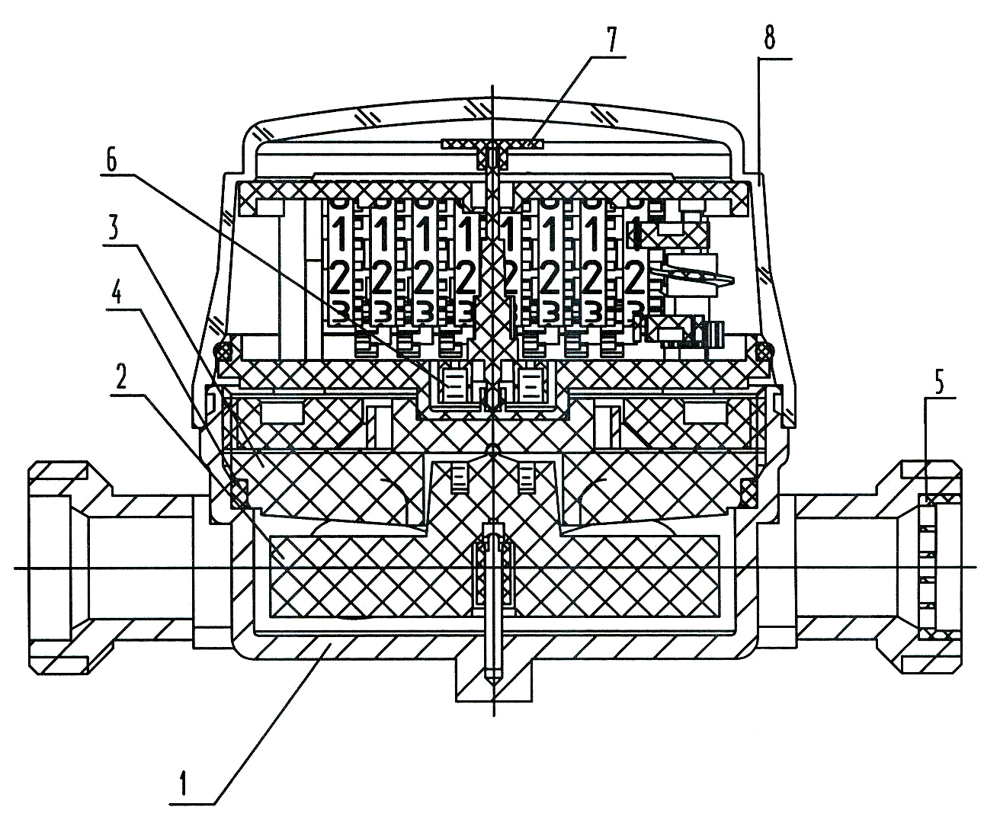
Общий вид счетчика СВК
1 - Корпус
2 - Крыльчатка
3 - Крышка
4 - Кольцо уплотнительное
5 - Сетка-фильтр
6 - Магнит
7 - Звездочка
8 - Предохранительный кожух

приложение Б (обязательное)
Габаритные и присоединительные размеры счетчика воды типа СВК
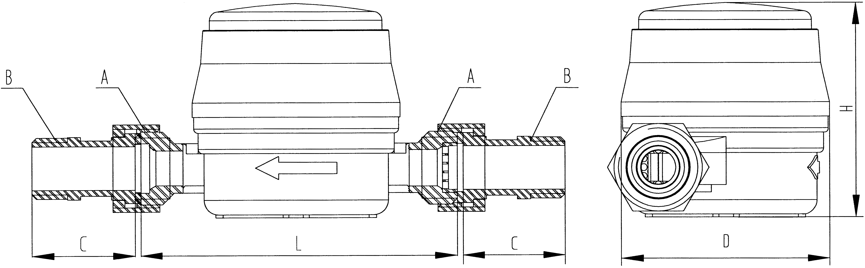

Счетчик воды | A | В | С | L | D | H
СВК 15-3-2, СВК 15-3-2И,  ARZAMAS15-3-2 | G3/4-B | G1/2-B | 30 или 35 | 110 | 72 | 78,5
СВК 20-5, СВК 20-5И,  ARZAMAS20-5 | G1-B | G3/4-B | 38 или 45 | 110 | 72 | 78,5
СВК 20-5-1 | G1-B | G3/4-B | 38 или 45 | 110 | 72 | 103,5
СВК 15-3-7, СВК 15-3-7И,  ARZAMAS15-3-7 | G3/4-B | G1/2-B | 30 или 35 | 80 | 72 | 80
СВК 15-3-7-1 | G3/4-B | G1/2-B | 30 или 35 | 80 | 72 | 105
СВК 15-3-8, СВК 15-3-8И,  ARZAMAS15-3-8 | G3/4-B | G1/2-B | 30 или 35 | 110 | 72 | 80
СВК 15-3-8-1 | G3/4-B | G1/2-B | 30 или 35 | 110 | 72 | 105
СВК 25, СВК 25И,  ARZAMAS 25 | G1 1/4-B | G1-B | 45 | 170 | 100 | 90
СВК 32, СВК 32И,  ARZAMAS 32 | G1 1/2-B | G1 1/4-B | 50 | 170 | 100 | 90
СВК 40, СВК 40И,  ARZAMAS 40 | G2-B | G1 1/2-B | 55 | 190 | 100 | 90
СВК 25-1 | G1 1/4-B | G1-B | 45 | 170 | 100 | 115
СВК 32-1 | G1 1/2-B | G1 1/4-B | 50 | 170 | 100 | 115
СВК 40-1 | G2-B | G1 1/2-B | 55 | 190 | 100 | 115
Приложение В (обязательное)
Схема электрическая принципиальная
(обязательное для СВК15-3-2И, СВК15-3-7И, СВК15-3-8И, СВК20-5И, СВК 25И, СВК 32И, СВК 40И)
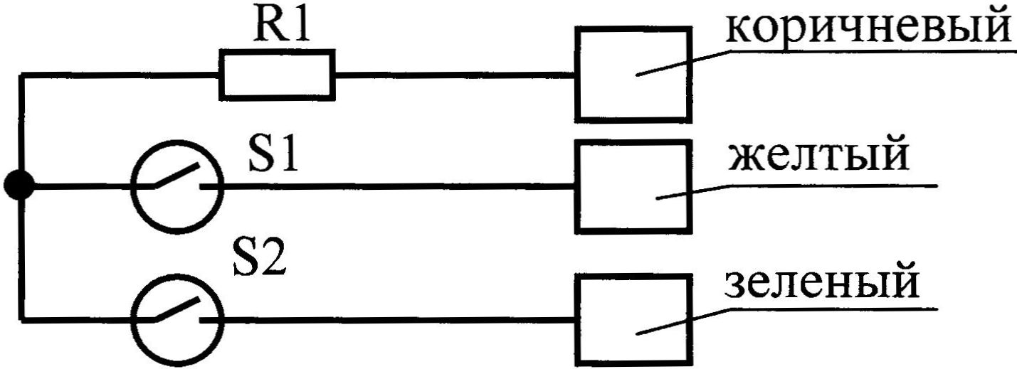  Поз. | Наименование | Кол. | Приме-чание
R1 | Резистор C2-33Н-0,125-100 Ом±5%
 | ОЖ0.467.173 ТУ | 1
S1,S2 | Магнитоуправляемый герметизированный
 | контакт МК-10110 СЯ0.360.025ТУ | 2

S1-рабочий геркон; S2-геркон фиксирующий внешнее воздействие.

